Sak 7.

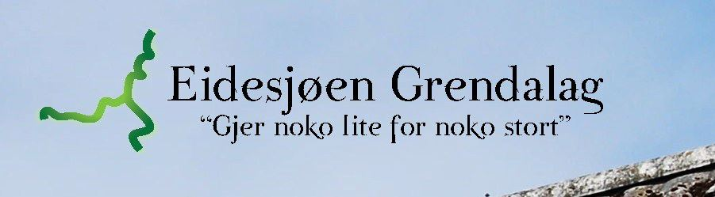

SAKER / VERKSEMDSPLAN for 2022
I prioritert rekkefølgje:
1. Overtakelse av ballbingen, få skjøte på eiendommen
2. Grendahuset Framheim
3. Sosiale arrangementer (St. Hans-feiring, konsert v/lavvoen, juletrefest)
4. Videreutvikle området Lavvo, i Eidesjøen
5. Handtering av avløp til sjø og Kørilen, måleresultat
6. Arbeid for å få fleire medlemmer.

I uprioritert rekkefølge:
* Badevika i Sjåvika
* Eventuelle andre saker som kjem opp

